

เขตพื้นที่รับผิดชอบ สถานีตำรวจภูธรสัตหีบ

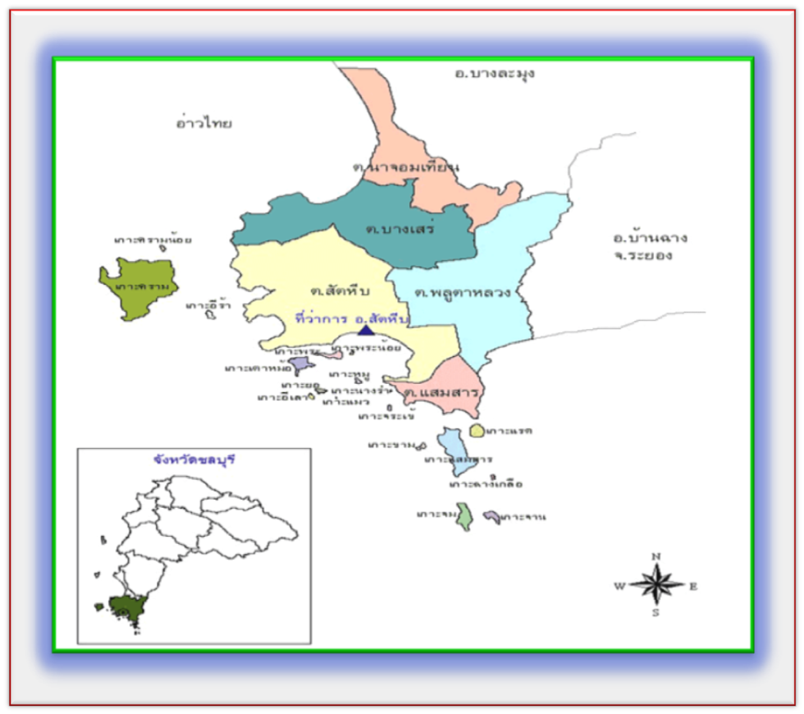
สภ.สัตหีบ ตั้งอยู่เลขที่ 1014 หมู่ที่ 1 ต.สัตหีบ อ.สัตหีบ จว.ชลบุรี
ทิศเหนือ - เขตติดต่อกับ สภ. นาจอมเทียน
ทิศใต้ - เขตติดต่อกับชายฝั่งทะเลอ่าวไทย
ทิศตะวันออก - เขตติดต่อกับ สภ.พลูตาหลวง
ทิศตะวันตก - เขตติดต่อกับชายฝั่งทะเลอ่าวไทย
มีพื้นที่รับผิดชอบทั้งสิ้น 262.23 ตารางกิโลเมตร
ประกอบด้วย 3 ตำบล
1. ตำบลสัตหีบ 9 หมู่บ้าน
2. ตำบลบางเสร่ 11 หมู่บ้าน
3. ตำบลแสมสาร 4 หมู่บ้าน
และเขตอำนาจการสอบสวนทางทะเล 12 ไมล์ทะเล

จำนวนประชากรในพื้นที่รับผิดชอบ
สถานีตำรวจภูธรสัตหีบ

- ข้อมูลจำนวนประชากรในพื้นที่รับผิดชอบ จำนวน ๓ ตำบล
- เทศบาล ๔ แห่ง
- องค์การบริหารส่วนตำบล ๑ แห่ง
ข้อมูล ณ ๑ กุมภาพันธ์ ๒๕๖๘
ลำดับ | หน่วยงาน | ชาย | หญิง | ประชากรแฝง
๑ | เทศบาลเมืองสัตหีบ | 10,395 | 12,577 | 3,020
๒ | เทศบาลตำบลเขตอุดมศักดิ์ | 33,831 | 25,893 | 7,150
๓ | เทศบาลตำบลบางเสร่ | 5,399 | 6,428 | 3,200
๔ | เทศบาลตำบลเกล็ดแก้ว | 7,145 | 5,914 | 310
๕ | องค์การบริหารส่วนตำบลแสมสาร | 3,014 | 3,157 | 1,000
 | รวม | 59,784 | 53,969 | 14,860

************************************************

